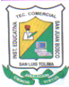
INSTITUCIÓN EDUCATIVA TECNICA COMERCIAL SAN JUAN BOSCO
SEDE PRINCIPAL - CUESTIONARIO DE RECUPERACION GRADO SEPTIMO
NOMBRE: _______________________________________________
FECHA: ________________________________

ACTIVIDADES:

1. Resuelva la siguiente sopa de letras y encuentre 14 verbos. Luego escriba la traducción correspondiente.

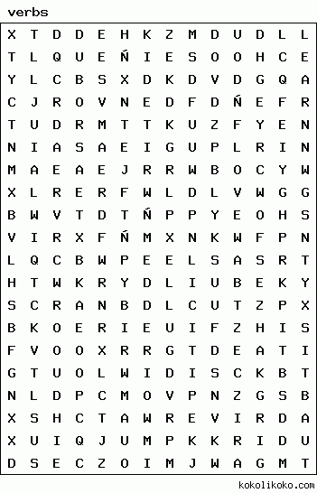

2. Solucione el crucigrama teniendo en cuenta las imágenes que aparecen al lado.

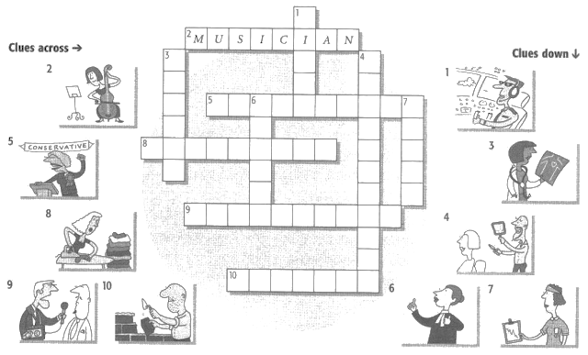
3. Traducir el siguiente texto e identificar el presente simple

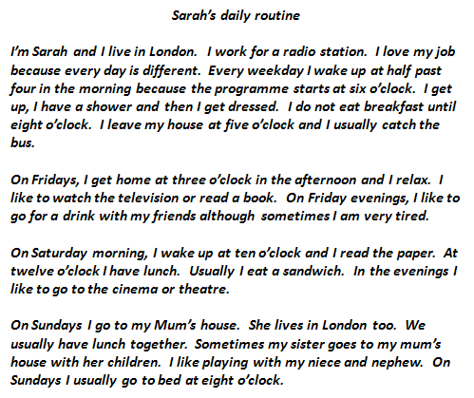
4. Desarrollar el siguiente ejercicio

